Администрация городского округа
муниципального образования
«город Саянск»

ПОСТАНОВЛЕНИЕ

От | 02.03.2020 | № | 110-37-210-20
г.Саянск

Об орденском знаке
«За заслуги перед городом Саянском»

В рамках празднования в 2020 году 50 -летнего юбилея города Саянска, в целях общественного поощрения граждан, внесших значительный вклад в социально-экономическое и культурное развитие муниципального образования «город Саянск», руководствуясь Федеральным законом от 06.10.2003 №131-ФЗ «Об общих принципах организации местного самоуправления в Российской Федерации», ст. 38 Устава муниципального образования «город Саянск», администрация городского округа муниципального образования «город Саянск»
ПОСТАНОВЛЯЕТ:
1. Учредить орденский знак «За заслуги перед городом Саянском».
2. Утвердить:
2.1. Положение об орденском знаке «За заслуги перед городом Саянском» (Приложение № 1).
2.2. Описание орденского знака «За заслуги перед городом Саянском» (Приложение № 2).
3. Разместить настоящее постановление на официальном сайте администрации городского округа муниципального образования «город Саянск» в информационно-телекоммуникационной сети «Интернет».
4. Постановление вступает в силу со дня его подписания.
5. Контроль исполнения постановления возложить на заместителя мэра городского округа по социальным вопросам.

Мэр городского округа
муниципального образования «город Саянск» О.В. Боровский

Приложение № 1
к постановлению администрации городского округа муниципального
образования «город Саянск»
от 02.03.2020 № 110-37-210-20

ПОЛОЖЕНИЕ
об орденском знаке «За заслуги перед городом Саянском»
(далее – Положение)

1. Орденский знак «За заслуги перед городом Саянском» (далее – Знак) является мерой общественного поощрения в рамках празднования в 2020 году 50- летнего юбилея города Саянска.
2. Знаком поощряются граждане Российской Федерации, лица без гражданства и иностранные граждане за заслуги перед муниципальным образованием «город Саянск» (далее – город Саянск), за значительные достижения и вклад в развитие города Саянска, отдельных направлений и сфер деятельности, за значительные заслуги в социально-экономическом развитии города Саянска, высокие достижения в сфере развития экономики, производства, науки, техники, культуры, образования, здравоохранения, охраны окружающей среды, законности, правопорядка и общественной безопасности, за активное участие в предотвращении и ликвидации чрезвычайных ситуаций, благотворительной и иной деятельности во благо города Саянска и его населения.
3. Поощрение Знаком не зависит от места рождения или проживания лица, представляемого к поощрению на территории города Саянска.
4. Организацию работы по поощрению Знаком обеспечивает отдел организационной работы и материально-технического обеспечения Управления делами администрации городского округа муниципального образования «город Саянск» (далее – отдел организационной работы).
5. Ходатайства о поощрении граждан Знаком вносят трудовые коллективы организаций, предприятий, учреждений, общественные организации, органы местного самоуправления, мэр городского округа муниципального образования «город Саянск» (далее - мэр городского округа).
Материалы по представлению кандидатов на поощрение Знаком направляются в администрацию городского округа муниципального образования «город Саянск».
6. Материалы по представлению кандидатов на поощрение граждан Знаком включают в себя:
1) ходатайство о поощрении граждан Знаком, которое должно содержать:
- фамилию, имя, отчество, биографические данные лица, представленного к поощрению;
- место работы и должность лица (или род деятельности), представленного к поощрению;
- указание на его личный вклад и конкретные заслуги в соответствующей сфере;
- дату и подпись руководителя организации, выдвигающей кандидатуру к награждению;
- подпись председателя собрания (совета) коллектива, профсоюзной организации (при ее наличии).
2) характеристика на кандидата к поощрению, содержащая биографические данные кандидата, сведения о его трудовой деятельности с указанием на его личный вклад и заслуги в соответствующей сфере.
7. К ходатайству о поощрении граждан Знаком могут прилагаться публикации, фотографии, другие материалы, подтверждающие достижение гражданином выдающихся результатов и его вклад в развитие города Саянска.
8. Специалист отдела организационной работы рассматривает поступившие ходатайства о поощрении граждан Знаком на соответствие представленных документов требованиям настоящего Положения и направляет документы на Общественный Совет по наградам (далее – Совет).
9. Совет в срок не позднее одного месяца со дня поступления документов о поощрении гражданина Знаком рассматривает их, готовит соответствующее мотивированное заключение и направляет его мэру городского округа вместе с иными поступившими документами.
10. Решение о поощрении Знаком принимает мэр городского округа. Данное решение оформляется постановлением администрации городского округа муниципального образования «город Саянск».
11. Знак вручается мэром городского округа, либо по его поручению заместителем мэра городского округа в торжественной обстановке.
12. Знак вручается пожизненно, а в случае смерти поощряемого до вручения Знак передается родным (близким) покойного в официальной обстановке.
13. Вместе со Знаком гражданину вручается удостоверение к нему по форме согласно приложению к настоящему Положению.
14. Учет и регистрация врученных Знаков и удостоверений к ним осуществляется отделом организационной работы.
15. При утрате Знака дубликат не выдается. В случае утери удостоверения к Знаку по заявлению гражданина, удостоенного этого Знака, выдается дубликат удостоверения.
16. Расходы, связанные с реализацией настоящего Положения, осуществляются за счет средств бюджета муниципального образования «город Саянск».

Мэр городского округа
муниципального образования «город Саянск» О.В. Боровский
Приложение №2
к постановлению администрации городского округа
муниципального образования «город Саянск»
от 02.03.2020 №10-37-210-20
ОПИСАНИЕ
орденского знака «За заслуги перед городом Саянском».
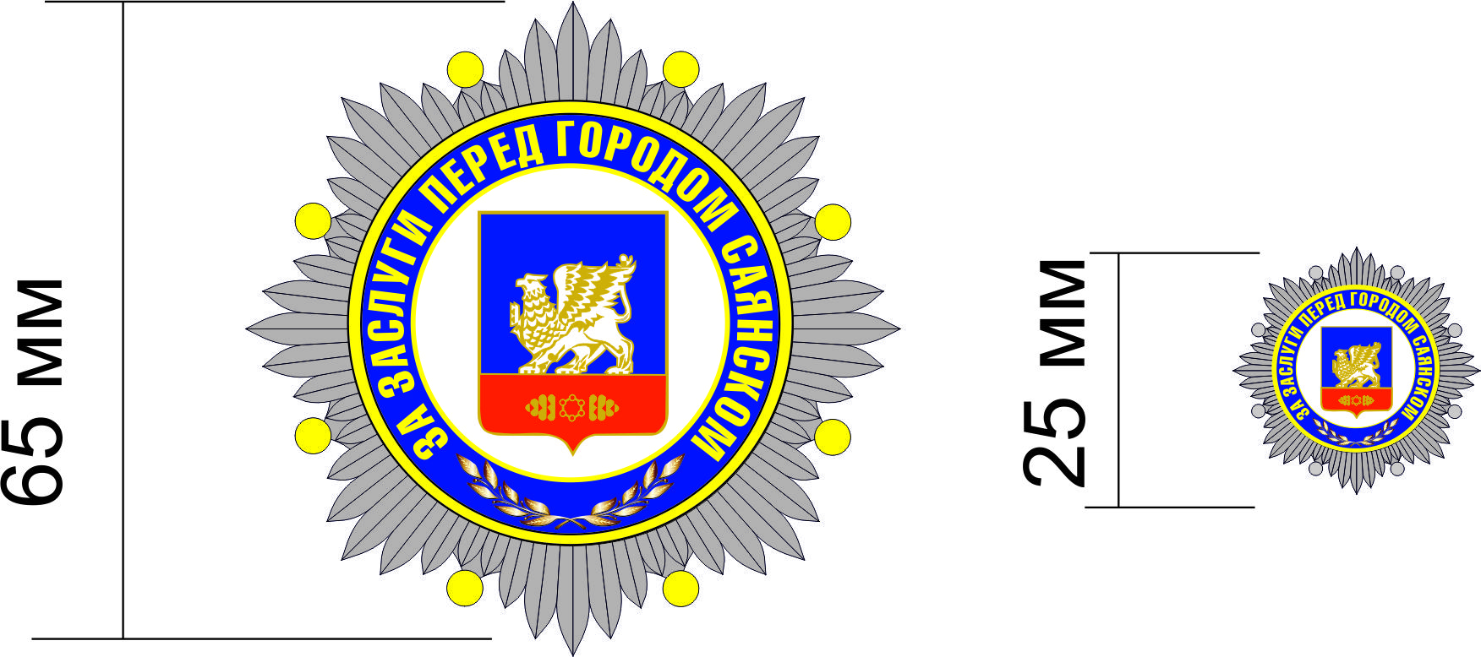
1. Орденский знак «За заслуги перед городом Саянском» представляет собой восьмиконечную серебристую звезду с восьмью шариками золотого цвета размером 65 мм. В центральной части расположен медальон золотого цвета размером 45 мм. В центральной части медальона на белом фоне находится герб города Саянска. По краю медальона расположена лента синего цвета, на которой золотыми буквами надпись «За заслуги перед городом Саянском». В нижней части медальона на синем фоне находятся две скрещенные лавровые ветви.
На оборотной стороне имеется крепление в виде английской булавки.
Орденский знак «За заслуги пред городом Саянском» двухсоставной, 1 уровень - гальваника - никель+позолота, 2 уровень - холодные эмали с гальваникой позолота, крепление знака.
2. Орденский знак комплектуется фрачным значком такого же рисунка размером 25 мм. Фрачный значок имеет крепление в виде цангового зажима, двойная гальваника, холодные эмали, крепление- 1 цанга.
3. Орденский комплект упакован во флокированный футляр синего цвета с прозрачной крышкой и углублениями (ложементом) для знака и удостоверения.

Мэр городского округа
муниципального образования «город Саянск» О.В. Боровский

Приложение
к Положению об орденском знаке
«За заслуги перед городом Саянском»

ФОРМА УДОСТОВЕРЕНИЯ К ОРДЕНСКОМУ ЗНАКУ «ЗА ЗАСЛУГИ ПЕРЕД ГОРОДОМ САЯНСКОМ»

Удостоверение
к орденскому знаку
«За заслуги перед городом Саянском»

Изображение орденского знака  «За заслуги перед городом Саянском»  (лицевая сторона орденского знака на колодке) | Удостоверение  Поощрен(а)  Орденским знаком «За заслуги перед городом Саянском»  МП_________________ (__________)

